601. Невозбужденный атом водорода поглощает квант излучения с длиной волны λ=102,6нм. Вычислить, пользуясь теорией Бора, радиус r электронной орбиты возбужденного атома водорода.

атом H  k=1 (основное состояние) | Сериальная формула, определяющая длину волны света, излучаемого или поглощаемого атомом водорода при переходе электрона с одной орбиты на другую  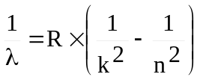, где R=1.097×10⁷1/м – постоянная Ридберга.  Из этой формулы можно найти уровень на который перешел электрон: 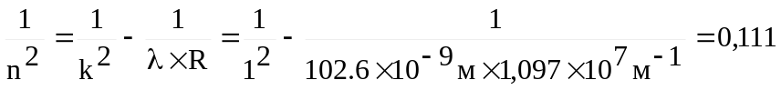.  Откуда n=3.  Радиус боровской орбиты атома водорода 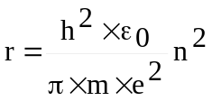, поэтому  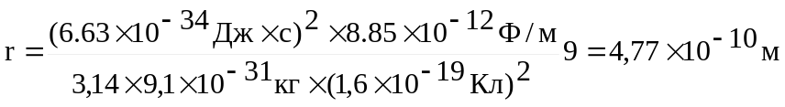=  =4.77A.
r = ?

